**MA TRẬN NỘI DUNG – YÊU CẦU CẦN ĐẠT – NĂNG LỰC CÔNG NGHỆ**

|  |  |  |  |  |  |  |
| --- | --- | --- | --- | --- | --- | --- |
| **NỘI DUNG** | **YÊU CẦU CẦN ĐẠT** | **NĂNG LỰC CÔNG NGHỆ** | | | | |
| **NT** | **GT** | **SD** | **ĐG** | **TK** |
| **Bài 7. Mạng điện hạ áp dùng trong sinh hoạt** | -Trình bày được sơ đồ, các thông số kĩ thuật của mạng điện hạ áp dùng trong sinh hoạt | x |  |  |  |  |
| - Vẽ và đọc được sơ đồ, thông số kĩ thuật của mạng điện hạ áp dùng trong sinh hoạt |  | x |  |  |  |

**CÂU HỎI**

**Phần I: Trắc nghiệm khách quan nhiều lựa chọn**

**A. NHẬN BIẾT**

**Câu 1.**  Mạng điện hạ áp dùng trong sinh hoạt ở Việt Nam có:

A. Điện áp 220V, tần số 50Hz

B. Điện áp 220V, tần số 60Hz

C. Điện áp 110V, tần số 50Hz

D. Điện áp 110V, tần số 60Hz

**Câu 2.** Mạng điện hạ áp dùng trong sinh hoạt có nhiệm vụ truyền tải năng lượng điện từ trạm biến áp hạ áp đến thiết bị điện nào trong hệ thống điện gia đình?

A. Máy biến áp hạ áp

B. Tủ điện phân phối tổng

C. Tủ điện phân phối nhánh

D. Công tơ điện

**Câu 3.** Điện áp đầu ra của trạm biến áp để cung cấp cho các hộ gia đình là bao nhiêu?

A. 440/220V

B. 440/110V

C. 380/220V

D. 380/110V

**Câu 4.** Thiết bị nào thường được sử dụng để bảo vệ trong tủ điện phân phối tổng?

A. Cầu chì

B. Aptomat

C. Biến áp

D. Công tơ điện

**Câu 5.** Sai số cho phép về điện áp và tần số của mạng điện hạ áp dùng trong sinh hoạt là bao nhiêu?

A. Điện áp: không quá ± 10%; tần số: không quá ± 10%

B. Điện áp: không quá ± 5%; tần số: không quá ± 5%

C. Điện áp: không quá ± 1.5%; tần số: không quá ± 1.5%

D. Điện áp: không quá ± 2.5%; tần số: không quá ± 2.5%

**B. THÔNG HIỂU**

**Câu 6.** Thiết bị nào sau đây **không thuộc** mạng điện hạ áp dùng trong sinh hoạt?

A. Máy biến áp hạ áp

B. Tủ điện phân phối tổng

C. Tủ điện phân phối nhánh

D. Máy giặt

**Câu 7.** Phát biểu nào sau đây **không đúng** khi nói về mạng điện sinh hoạt trong gia đình?

A. Mạng điện sinh hoạt trong gia đình là mạng điện 2 pha vì nguồn điện có 2 dây

B. Điện áp 220V của mạng điện sinh hoạt trong gia đình là điện áp pha

C. Các thiết bị điện trong gia đình ở Việt Nam thường có điện áp định mức 220V

D. Mạng điện gia đình được kết nối từ công tơ điện với đường rẽ nhánh của mạng điện hạ áp

**Câu 8.** Ở mạng điện hạ áp dùng trong sinh hoạt, tủ điện phân phối tổng có nhiệm vụ?

A. Lấy điện 380/220V cung cấp cho máy biến áp hạ áp

B. Lấy điện từ đường dây trung áp cung cấp cho máy biến áp hạ áp

C. Lấy điện hạ áp 380/220V phân phối cho các tủ điện phân phối khu vục

D. Lấy điện từ tủ điện phân phối khu vực phân phối tiếp cho các hộ gia đình

**Câu 9.** Lợi ích của việc sử dụng mức điện áp 220V trong mạng điện hạ áp dùng trong sinh hoạt?

A. Không làm tổn thất điện năng

B. Dễ dàng lắp đặt và bảo trì

C. Đảm bảo an toàn cao hơn cho người dùng

D. Phù hợp với tiêu chuẩn của nhiều quốc gia trên thế giới

**Câu 10.** Trong hệ thống điện sinh hoạt, tại sao các hộ gia đình không được mắc nối tiếp?

A. Để không tổn thất điện năng

B. Để đảm bảo mỗi hộ gia đình nhận được điện áp ổn định

C. Để tiết kiệm chi phí dây dẫn

D. Để dễ dàng kiểm tra và bảo trì

**C. VẬN DỤNG**

**Câu 11.** Khi có sự cố làm mất cân bằng tải giữa các pha của nguồn điện, điều gì sẽ xảy ra?

A. Tăng hiệu suất sử dụng điện

B. Giảm tổn thất điện năng

C. Có thể gây quá tải và hỏng hóc các thiết bị điện

D. Giảm chi phí vận hành hệ thống

**Câu 12.** Trong trường hợp tủ điện phân phối tổng bị hỏng, điều gì sẽ xảy ra?

A. Toàn bộ mạng điện sẽ ngừng hoạt động

B. Các tủ điện phân phối khu vực và hộ gia đình vẫn hoạt động bình thường

C. Chỉ có các thiết bị điện gần tủ điện phân phối tổng bị ảnh hưởng

D. Các tủ điện phân phối khu vực sẽ nhận điện trực tiếp từ lưới điện phân phối

**Câu 13.** Với sai số cho phép ± 5%, điện áp pha định mức của mạng điện sinh hoạt trong khoảng?

A. 198V đến 242V

B. 361V đến 399V

C. 209V đến 231V

D. 342V đến 418V

**Phần II: Trắc nghiệm đúng sai**

**Câu 1.** Sau khi học xong chương 2 môn Công nghệ Điện- Điện tử lớp 12, giáo viên cho các học sinh xem sơ đồ như hình để các bạn cùng nhau phân tích giúp củng cố kiến thức.

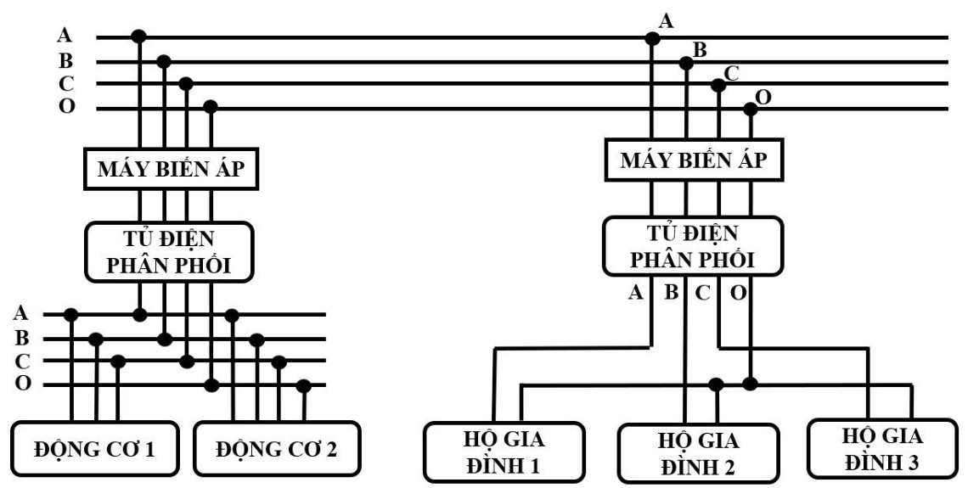

Trong hình máy biến áp có nhiệm vụ biến đổi điện áp 22kV thành điện áp ba pha, bốn dây 380/220V. Một số bạn có nhận định như sau:

a. Mạng điện sử dụng cho sản xuất quy mô nhỏ và sinh hoạt. **Đ**

b. Các hộ gia đình sử dụng điện áp dây 380V. **S**

c. Để đảm bảo dòng điện qua các thiết bị đóng ngắt lúc thao tác là nhỏ nhất người ta đóng điện cho sản xuất lần lượt từ nguồn đến tải. Quy trình cắt điện thực hiện theo chiều ngược lại. Đ

d. Điện từ tủ điện phân phối tới các hộ gia đình phải qua aptomat để bảo vệ chống quá tải và ngắn mạch. **Đ**

**Câu 2.** Trong giờ luyện tập giáo viên yêu cầu HS vẽ sơ đồ mắc 2 tải: tải 1 là 6 bóng đèn (chia đều cho 3 pha) loại 100W - 220 V và tải 2 là một máy bơm nước (MBN) ba pha 2,2 kW - 380V vào nguồn điện ba pha, bốn dây có điện áp là 380/220 V để chúng hoạt động bình thường. Một nhóm HS đưa ra ý kiến, nhận định sau:

a. Nguồn điện cấp cho tải được cấp từ lưới điện phân phối. **Đ**

b. Để đèn và máy bơm nước hoạt động bình thường sẽ đấu nối tiếp. **S**

c. Tải 1 là 6 bóng đèn chia đều cho 3 pha mỗi pha 2 đèn, để 2 đèn trong 1 pha sáng bình thường thì phải mắc song song. **Đ**

d. Vì Uđm đèn = 220V = Up nên các tải 1 nối hình sao có dây trung tính và UđmMBN = 380 V = Ud nên tải 2 nối hình tam giác. **Đ**

**Câu 3.** Trong giờ luyện tập giáo viên yêu cầu HS mắc động cơ có các số liệu ghi trên vỏ nhãn máy (H. a) với lưới điện (H.b). Một nhóm HS đưa ra nhận định sau:

|  |  |
| --- | --- |
| H.a | H.b |

a. Lưới điện phân phối có 2 trạm biến áp hạ áp. Đ

b. Khi nguồn điện cấp cho động cơ có Ud = 220 V thì dây quấn của động cơ nối hình sao. **S**

c. Động cơ được lấy điện từ mạng hạ áp 0,4 kV và nối trực tiếp vào lưới điện. **S**

d. Khi nối động cơ vào lưới điện thì phải nối qua aptomat 3 pha để bảo vệ chống quá tải và ngắn mạch. **Đ**

**Câu 4.** Khi củng cố kiến thức về Sản xuất điện năng, có nhóm HS đưa ra ý kiến:

a. Nhà máy nhiệt điện dùng than tạo ra nhiều khí thải gây ô nhiễm môi trường và hiệu ứng nhà kính. **Đ**

b. Điện từ nhà máy sản xuất điện gió và nhà máy điện mặt trời được hòa luôn vào lưới điện quốc qia. **S**

c. Công suất phát điện của nhà máy thủy điện phụ thuộc vào lưu lượng nước tích trữ trong hồ. **Đ**

d. Trong hệ thống điện gió và điện mặt trời luôn phải có hệ thống lưu trữ năng lượng vì năng lượng gió và năng lượng mặt trời không ổn định. **Đ**

**Câu 5.** Nhà Huy có một xưởng sản xuất gỗ quy mô nhỏ. Mỗi khi hoạt động, các máy sản xuất tiêu thụ điện nhiều nên hệ thống điện của khu vực thường xuyên sụt giảm điện áp do quá tải gây ảnh hưởng đến các hộ gia đình khác. Ba Huy đã nhờ mọi người góp ý để khắc phục sự cố trên:

a. Lắp điện mặt trời cho các máy sản xuất vì điện mặt trời có công suất phát điện cao và rất ổn định. **S**

b. Sử dụng máy ổn áp để các máy sản xuất hoạt động bình thường mà không ảnh hưởng đến các hộ gia đình khác. **S**

c. Thay các dây dẫn điện trong xưởng bằng các dây có tiết diện lớn hơn, chịu được cường độ dòng điện lớn sẽ không làm sụt áp. **S**

d. Điều tiết các máy sản xuất hoạt động không đồng thời và không sản xuất vào giờ cao điểm sẽ giảm tình trạng sụt áp do quá tải. **Đ**

**Câu 6.** Thực hiện yêu cầu của giáo viên về hoạt động “Vẽ sơ đồ mạng điện hạ áp nơi em cư trú”, một nhóm học sinh tiến hành quan sát mạng điện nơi mình sinh sống và có những ý kiến, nhận định như sau:

a. Điện năng sử dụng cho các hộ gia đình được lấy từ máy biến áp hạ áp 3 pha bốn dây. **Đ**

b. Điện cấp cho các gia đình người Nhật Bản sống ở Việt Nam phải là 110V để phù hợp với thiết bị điện của các gia đình này. **S**

c. Đường dây điện của các hộ gia đình được nối vào các dây pha không hoàn toàn giống nhau là để đảm bảo cân bằng tải giữa các pha của mạng điện. **Đ**

d. Điện từ tủ điện phân phối khu vực tới các hộ gia đình phải qua aptomat để bảo vệ chống quá tải và ngắn mạch. **Đ**